**Uwaga** !!!

Na dzisiejszych zajęciach zrobimy wydzierankę pt."Kotek"

**Bywam czarny, szary, bury...  
Wydeptuję własne ścieżki  
Na mój widok –  
myk do dziury! –  
wszystkie przerażone myszki.**

https://eduzabawy.com/materialy-tematyczne-do-druku/swiatowy-dzien-kota/kolorowanki1/

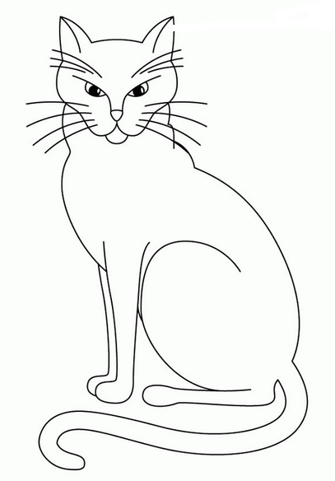

**Pamiętajcie** !!!! Podczas tej pracy nie używamy nożyczek !!!!

Potrzebne nam będą : dwie rączki , kolorowy papier , klej oraz sylweta kota .

Wydzieramy małe kawałeczki i naklejamy na papier . Cała sylweta kota musi być wyklejona !

Życzę miłej pracy !!!!!